Studio 1 otevírá

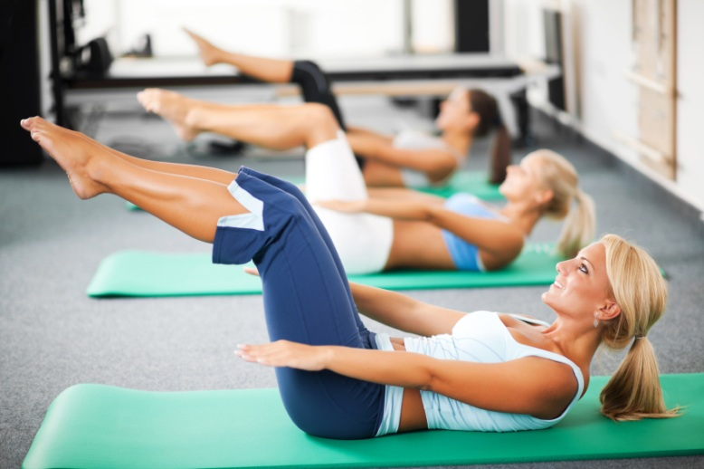**Nové kurzy cvičení v Kloboukách u Brna**

**PO: 19:00 – 20:00 ZUMBA**

**PO: 20:00 – 21:00 PILATES**

**STŘEDA: 19:00 – 20:00 BODYFORMING**

**STŘEDA: 20:00 – 21:00 PILATES**

**KDE: Hasička 1. Patro Klobouky u Brna Cena: 80 kč/lekce**

* **Bodyforming** je komplexní cvičení zaměřené na rovnoměrné formování a zpevnění celé postavy. Bodyforming se zaměřuje na posílení ochablých a protažení zkrácených svalů. Pomáhá vymodelovat pěkné křivky, zajistit správné držení těla, shodit přebytečné kilogramy, přičemž k cíly využívá vlastní hmotnost těla, proto je vhodné pro muže i ženy. Při pravidelném cvičení je patrný viditelný výsledek a jako vedlejší efekt lepší nálada a plno energie!

Hodina se skládá vždy z několika částí, a to Warm up - zahřátí, Bodyforming - posilování, Cool down - zklidnění a Stretching - protažení.

* **Pilates cvičí se především na podložce bez pomůcek, využívá se tak hmotnosti vlastního těla.** Pilates zlepšuje flexibilitu, rovnováhu a koordinaci pohybů, zvyšuje svalovou sílu, zpevňuje celé tělo, odstraňuje svalové disbalance. Propracovává zádové, břišní a hýžďové svalstvo jako základ správného držení těla. Pomocí této metody cvičení získáte ploché břicho, zbavíte se tukových polštářků, odstraníte bolesti zad, zlepšíte si kondici. Pilates cvičení je cvičení vhodné pro všechny věkové kategorie. Je pro muže i ženy, pro sportovce a tanečníky, pro lidi s chronickou bolestí zad, pro lidi s nadváhou, je vhodné pro těhotné ženy i pro snadné početí, je účinnou prevencí osteoporózy.

**Více informací na mob: 722 906 389, email: studio1.boretice@gmail.com**